Заявка на участие
в Конкурсе «Неразрушающий Контроль 2014»
Москва, ВК "Экспоцентр" 3-6 марта 2014

Название компании:
ООО «МНПО «Спектр»
Название разработки:
Система автоматизированного ультразвукового контроля (АУЗК) ARGOVISION
Страна:
Российская Федерация
Индекс:
119048
Адрес:  Ул. Усачева 35А | Город:  Москва
Тел.:
(495) 626-53-48
Факс:
(495) 626-54-95
E-mail:
info@mnpo-spektr.ru
Сайт компании:
www.mnpo-spektr.ru

- Компания и страна-изготовитель (если отличаются от Заявителя):
ООО «МНПО «Спектр», г. Москва / Sonotron NDT, Израиль

- Описание :
Система АУЗК ARGOVISION предназначена для контроля стыковых сварных соединений трубопроводов диаметрами DN (Ду) 325 – 1420, с толщинами стенок от 4 мм до 41 мм с применением стандартных преобразователей.

- В чём заключается инновационность разработки:
Автоматизированный высокоскоростной ультразвуковой контроль кольцевых сварных швов трубопроводов без отставания от сварочных комплексов.
Снижение влияния человеческого фактора на процесс диагностики сварных швов.
Обратная связь со сварочной колонной в реальном времени - для незамедлительной корректировки работ при нарушении технологии сварки (отставание от сварочных комплексов не более 5 стыков).
В основу принципов работы ARGOVISION положен метод разбиения области шва на зоны, каждая из которых контролируется по индивидуальной схеме сфокусированными лучами. Это позволяет выявлять дефекты расположенные: в зоне заполнения шва, по линии разделки шва и в зонах термического влияния.
Использование в системе ARGOVISION фазированных решеток (ФР) позволяет прозвучить все зоны на которые разбито сечение сварного шва двумя преобразователями. Это упрощает устройство сканирования и его настройку, а также ускоряет сам процесс контроля.

- Основные достоинства:
Время сканирования 1 стыка D=1420 мм составляет 3-4мин;
Полный цикл сканирования сварного соединения с переездом от стыка к стыку составляет около 7-8 минут с выдачей предварительного заключения.

- Технические характеристики:
В типовой конфигурации система ARGOVISION содержит 128 каналов, обеспечивающих одновременную работу двух 64-х элементных ФР ПЭП, и 16 отдельных независимых каналов излучения-приема для обычных и TOFD преобразователей; система допускает увеличение числа ФР-каналов до 512, например, с целью применения матричной ФР-технологии для трехмерного управления ультразвуковым лучом. Количество отдельных независимых каналов излучения-приема для обычных и TOFD ПЭП также может быть увеличено до 32 или 64.

- Опыт внедрения:
Система АУЗК ARGOVISION внесена в реестр СИ РФ и в реестр сварочного, вспомогательного оборудования, оборудования и материалов для контроля и диагностики сварных соединений, технические условия которых соответствуют техническим требованиям ОАО "Газпром".

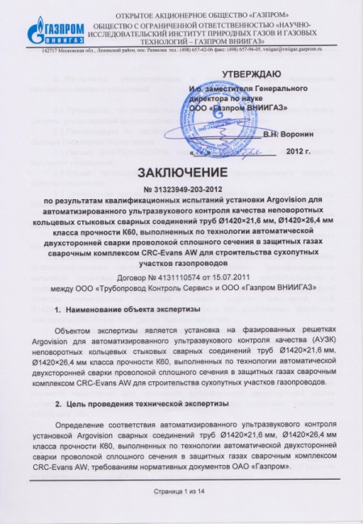
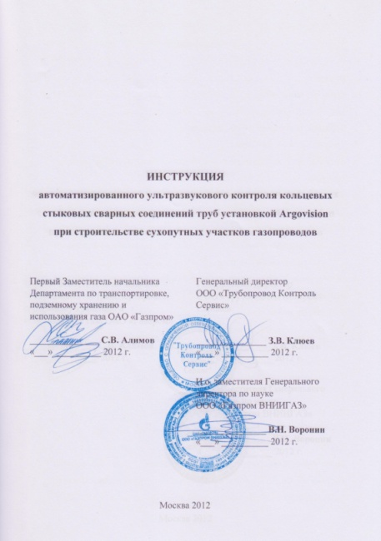
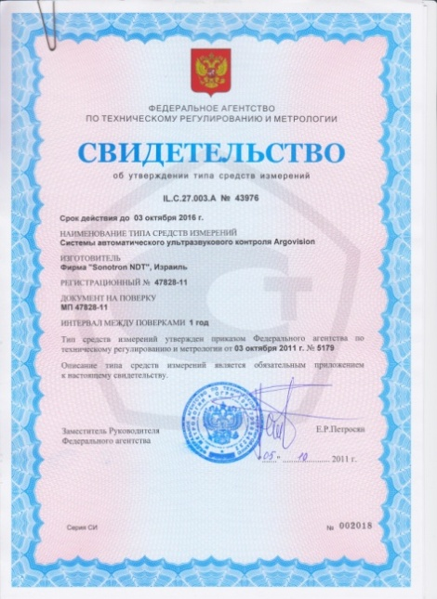
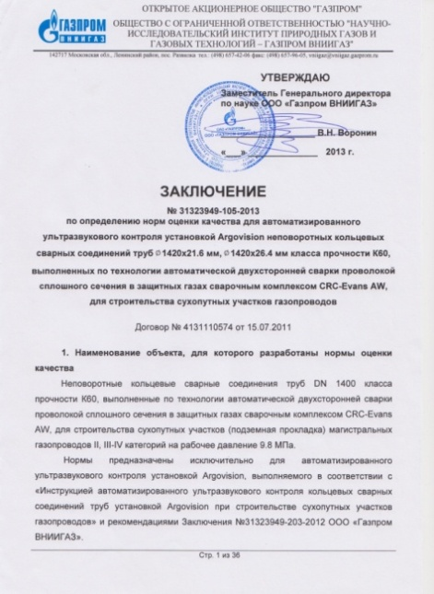
- Сертификаты:
- Год разработки:
2012г.
- Год выхода на российский рынок:
2014г.
- Дополнительная информация:

Состав стандартной системы АУЗК ARGOVISION:

№ | Наименование | Кол-во
1. | Система АУЗК в составе: | 1
 | 1.1 Сканирующий блок
 | 1.1.1 Электронный блок 2*64/16, исполнение IP67 (пыле-влаго-защитное) | 1
 | 1.1.2 Механический сканер для контроля кольцевых сварных соединений | 1
 | 1.1.3 Электродвигатель с кабелем | 1
 | 1.1.4 Энкодер (Датчик пути) | 1
 | 1.1.5 Ультразвуковая фазированная решетка: частота - 5МГц, размер шага-08мм, кол-во элементов -64 | 2
 | 1.1.6 Призма с плоской поверхностью контакта для датчика ФР - корпус нержавеющая сталь с твердосплавными вставками | 2
 | 1.1.7 Пара преобразователей TOFD, активный элемент диам. 1/4", 5МГц | 1
 | 1.1.8 Пара призм с линией задержки для преобразователей TOFD диам. 1/4", 60 град. | 1
 | 1.1.9 Кабель LEMO-Microdot для преобразователей TOFD | 2
 | 1.2 Сбор данных и обработка
 | 1.2.1 Ноутбук с Пакетом программного обеспечения для АУЗК ARGOVISION | 1
 | 1.2.2 Маршрутизатор | 1
 | 1.3 Блок питания
 | 1.3.1 100 ... 250 VAC AC/DC преобразователь напряжения/источник питания | 2
 | 1.4 Соединительные кабели
 | 1.4.1 25-метровый кабель для передачи данных/ управления сканером | 2
 | 1.4.2 30-метровый шланг для подачи контактной жидкости | 1
 | 1.4.3 Кабель передачи данных LAN | 2
 | 1.5 Жесткий транспортный кейс (кофр) для хранения, перевозки системы ARGOVISION | 2
 | 1.6 Сопроводительная документация
 | 1.6.1 Руководство по эксплуатации | 1
 | 1.6.2 Руководство по программному обеспечению | 1
 | 1.6.3 Паспорт | 1
 | 1.6.4 Паспорта на преобразователи | 1
 | 1.6.5 Свидетельство о поверке | 1
 | 1.7 Набор инструментов | 1

Дополнительные материалы к Заявке:
- фотография разработки (разрешение 300 dpi)

